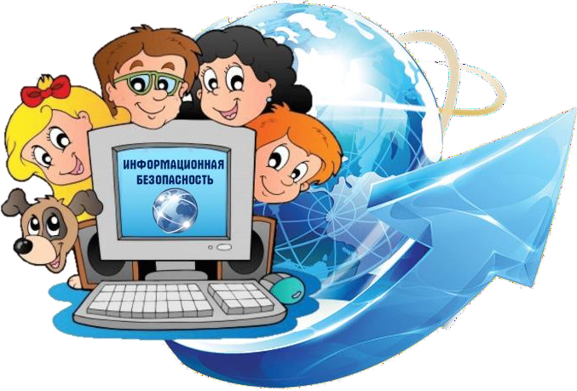

Рекомендации

по безопасности в сети Интернет для родителей.

* Видеосоветы родителей, которые поделятся своим опытом обучения ребенка безопасности
* Правила безопасности в Интернете.

***Как сделать прогулки ребенка в Интернете более безопасными?***

* Для лучшего взаимопонимания и устранения возможных недоразумений, лучше сразу расставить все точки над «и», установить некоторые ограничения для

самостоятельного выхода в Интернет. Обсудите это с детьми, чтобы они понимали необходимость подобных запретов, тогда вместе вы обязательно сможете сделать прогулки ребенка в Сети наиболее безопасными.

* Составьте список правил работы детей в Интернете и помните, что лучше твердое

«нет», чем неуверенное «да». Пусть ограничения будут минимальны, но зато действовать всегда и без ограничений.

* Расскажите детям о необходимости сохранения конфиденциальных данных в тайне и о том, как лучше это сделать. Вот несколько простых правил, которых следует придерживаться:
  + *при общении использовать только имя или псевдоним (ник);*
  + *номер телефона, свой адрес, место учебы нельзя никому сообщать;*
  + *не пересылать свои фотографии;*
  + *без контроля взрослых не встречаться с людьми, знакомство с которыми завязалось в Сети.*
* Поясните, что в сети, несмотря на кажущуюся безнаказанность за какие-то

проступки, там действуют те же правила, что и в реальной жизни: хорошо - плохо, правильно - неправильно.

* Научите детей развивать и доверять интуиции. При малейших признаках беспокойства, пусть рассказывают об этом вам.
* Если детям по каким-либо причинам нужно вводить регистрационное имя, помогите его придумать так, чтобы оно не несло в себе никакой личной информации.
* Объясните, что люди в Сети часто выдают себя совсем за других. Поэтому встречаться с ними не стоит.
* Научите детей следовать нормам морали, быть воспитанными даже в виртуальном общении.
* Обязательно расскажите о правах собственности, о том, что любой материал, выставленный в Сети, может быть авторским. Неправомерное использование такого материала может быть уголовно наказуемым.
* Объясните, что далеко не все, что можно увидеть в Интернете – правда. При сомнениях, пусть лучше уточнит у вас.
* Используйте современные программы, которые предоставляют возможность фильтрации содержимого сайтов, контролировать места посещения и деятельность там.
* Создайте доверительные отношения между вами и вашим ребенком. Посещайте его любимые сайты иногда вместе, если ребенок ведет дневник, время от времени прочитывайте его.
* Внимательно относитесь к вашим детям!

***ПОЛЕЗНЫЕ САЙТЫ ДЛЯ ДЕТЕЙ***

[http://www.saferunet.ru](http://www.saferunet.ru/) - Центр Безопасного Интернета в России. Сайт посвящен проблеме безопасной, корректной и комфортной работы в Интернете. А конкретнее – он занимаемся Интернет-угрозами и эффективным противодействием им в отношении пользователей.

Центр был создан в 2008 году под названием «Национальный узел Интернет-безопасности в России».

[www.mirbibigona.ru/](http://www.mirbibigona.ru/) - «Страна друзей»:детская соцсеть: общение, музыка, фотоальбомы, игры, новости.

<http://www.smeshariki.ru/> - «Смешарики»: развлекательная соцсеть: игры, музыка, мультфильмы.

<http://www.solnet.ee/> - «Солнышко»: детский портал.Развивающие, обучающие игры для самых маленьких и еще много интересного и для родителей.

<http://www.murzilka.org/> - Сайт журнала «Мурзилка» со стихами, раскрасками, конкурсами и другой полезной информацией.

[www.](http://www/) [ladushki.ru](http://ladushki.ru/) - Сайт для малышей и малышек.Мультфильмы, азбука, счет, рисунки.

<http://web-landia.ru/> - Страна лучших сайтов для детей.

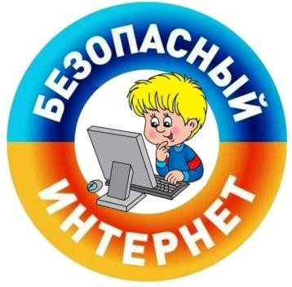

*Мы хотим, чтоб Интернет был вам другом много лет!*